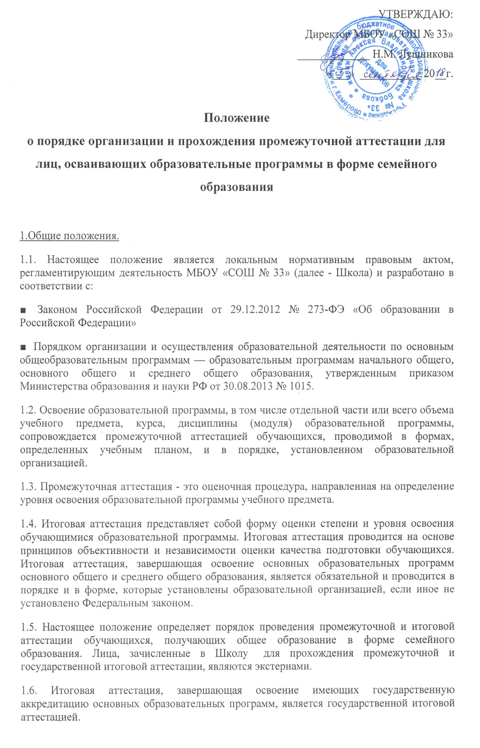

УТВЕРЖДАЮ:
Директор МБОУ «СОШ № 33»
_____________ Н.М. Лушникова
«___» ___________ 20__г.

Положение
о порядке организации и прохождения промежуточной аттестации для лиц, осваивающих образовательные программы в форме семейного образования

1.Общие положения.
1.1. Настоящее положение является локальным нормативным правовым актом, регламентирующим деятельность МБОУ «СОШ № 33» (далее - Школа) и разработано в соответствии с:
■ Законом Российской Федерации от 29.12.2012 № 273-ФЭ «Об образовании в Российской Федерации»
■ Порядком организации и осуществления образовательной деятельности по основным общеобразовательным программам — образовательным программам начального общего, основного общего и среднего общего образования, утвержденным приказом Министерства образования и науки РФ от 30.08.2013 № 1015.
1.2. Освоение образовательной программы, в том числе отдельной части или всего объема учебного предмета, курса, дисциплины (модуля) образовательной программы, сопровождается промежуточной аттестацией обучающихся, проводимой в формах, определенных учебным планом, и в порядке, установленном образовательной организацией.
1.3. Промежуточная аттестация - это оценочная процедура, направленная на определение уровня освоения образовательной программы учебного предмета.
1.4. Итоговая аттестация представляет собой форму оценки степени и уровня освоения обучающимися образовательной программы. Итоговая аттестация проводится на основе принципов объективности и независимости оценки качества подготовки обучающихся. Итоговая аттестация, завершающая освоение основных образовательных программ основного общего и среднего общего образования, является обязательной и проводится в порядке и в форме, которые установлены образовательной организацией, если иное не установлено Федеральным законом.
1.5. Настоящее положение определяет порядок проведения промежуточной и итоговой аттестации обучающихся, получающих общее образование в форме семейного образования. Лица, зачисленные в Школу для прохождения промежуточной и государственной итоговой аттестации, являются экстернами.
1.6. Итоговая аттестация, завершающая освоение имеющих государственную аккредитацию основных образовательных программ, является государственной итоговой аттестацией.
1.7. Школа принимает обучающегося для прохождения промежуточной аттестации, государственной итоговой аттестации на основании заявления родителей (законных представителей) и приказа директора о приеме лица для прохождения промежуточной аттестации, государственной итоговой аттестации.
1.9. Настоящее Положение принимается на неопределенный срок. Изменения и дополнения принимаются педагогическим советом Школы и утверждаются приказом директора.
1.10. Не допускается взимание платы с обучающихся за прохождение промежуточной и итоговой аттестации.

2. Цели промежуточной и итоговой аттестации.
2.1. Установление фактического уровня теоретических знаний, умений и навыков, обучающихся по предметам инвариантной части учебного плана и соотнесение этого уровня требованиям федерального государственного образовательного стандарта и государственного образовательного стандарта.
2.2. Государственная итоговая аттестация проводится государственными экзаменационными комиссиями для определения соответствия результатов освоения обучающимися основных образовательных программ соответствующим требованиям федерального государственного образовательного стандарта или образовательного стандарта.
2.3. Принятие решения о переводе в следующий класс обучающихся в форме семейного образования.
2.4. Принятие решения о допуске лиц, освоившие основные общеобразовательные программы - образовательные программы основного общего и среднего общего образования в форме семейного образования к государственной итоговой аттестации.
3. Формы проведения промежуточной и итоговой аттестации.
3.1. Формами промежуточной аттестации для установления фактического уровня теоретических знаний, умений и навыков, обучающихся по предметам инвариантной части учебного плана, являются:
3.1.1. Для 1-4 классов: комплексные контрольные работы, творческие задания;
Для 5-9 классов: контрольные работы, тесты, рефераты, КИМы в формате ОГЭ;
Для 10-11 классов: контрольная работа, зачет, тесты, КИМЫ в формате ЕГЭ.
Формы государственной итоговой аттестации, порядок проведения такой аттестации по соответствующим образовательным программам различного уровня определяются федеральным органом исполнительной власти, осуществляющим функции по выработке государственной политики и нормативно-правовому регулированию в сфере образования.
4. Сроки проведения промежуточной аттестации
4.1. В Школе установлена следующая периодичность прохождения промежуточной аттестации:
- для 1-11 классов один раз в год в период май-июнь ( по заявлению родителей).
4.2. Срок подачи заявления для прохождения промежуточной аттестации не 01 мая текущего года.
4.3. Срок подачи заявления для прохождения государственной итоговой аттестации - до 01 февраля.
5. Требования к материалам для проведения промежуточной и итоговой аттестации.
5.1. Контрольно-измерительные материалы для проведения промежуточной аттестации готовятся учителем по учебному предмету, в соответствии с требованиями к результатам по каждому периоду обучения, указанному в заявлении. Содержание контрольно-измерительных материалов должно соответствовать требованиям государственного образовательного стандарта, учебной программе.
5.2. Контрольно-измерительные материалы проходят экспертизу качества на методическом совете школы и последующую корректировку. Контрольно-измерительные материалы сдаются на хранение директору школы не позднее, чем за 2 недели до начала аттестации.
5.3. При проведении государственной итоговой аттестации, используются контрольные измерительные материалы, представляющие собой комплексы заданий стандартизированной формы. Информация, содержащаяся в контрольных измерительных материалах, используемых при проведении государственной итоговой аттестации, относится к информации ограниченного доступа. Порядок разработки, использования и хранения контрольных измерительных материалов устанавливается федеральным органом исполнительной власти, осуществляющим функции по контролю и надзору в сфере образования.
6. Порядок проведения промежуточной аттестации.
6.1. Промежуточная аттестация проводится в соответствии с расписанием, утверждаемым директором школы.
6.2. Процедура промежуточной аттестации проводится в присутствии комиссии. В состав комиссии включаются:
- председатель (директор школы, заместитель директора по УВР);
- учителя по соответствующему или смежному предмету.
7.Порядок подведения итогов аттестации экстернов.
7.1. Проверка работ по промежуточной аттестации осуществляется учителем по соответствующему предмету.
7.2. Результаты промежуточной аттестации оцениваются по пятибалльной системе.
7.3. Промежуточная аттестация считается пройденной в случае, если по всем предметам учебного плана экстерн получил отметку не ниже удовлетворительной.
7.4. Обучающиеся, прошедшие промежуточную аттестацию и не имеющие академическую задолженность, переводятся в следующий класс.
7.5. Результаты полугодовой промежуточной аттестации фиксируются в справке установленного образца, результаты годовой промежуточной аттестации заносятся в личное дело обучающегося. Записи должны производится только ручкой, без исправлений. Результаты аттестации в обязательном порядке доводятся до сведения родителей (законных представителей) несовершеннолетних обучающихся.
7.6. Неудовлетворительные результаты промежуточной аттестации по одному или нескольким учебным предметам инвариантной части учебного плана или непрохождение промежуточной аттестации при отсутствии уважительных причин признаются академической задолженностью.
7.7. Обучающиеся, не прошедшие промежуточной аттестации по уважительным причинам или имеющие академическую задолженность по одному предмету, переводятся в следующий класс или на следующий курс условно.
7.8. Обучающиеся, имеющие академическую задолженность, вправе пройти промежуточную аттестацию по соответствующим учебному предмету, курсу, дисциплине (модулю) не более двух раз в сроки, определяемые Школой, осуществляющей образовательную деятельность, в пределах одного года с момента образования академической задолженности. В указанный период не включаются время болезни обучающегося, нахождение его в академическом отпуске или отпуске по беременности и родам.
7.9. Решение о допуске к государственной итоговой аттестации экстерна принимается педагогическим советом в установленном порядке.
7.10. К государственной итоговой аттестации допускается обучающийся, не имеющий академической задолженности и в полном объеме выполнивший учебный план или индивидуальный учебный план, если иное не установлено порядком проведения государственной итоговой аттестации по соответствующим образовательным программам.
7.11.Обучающиеся, не прошедшие государственной итоговой аттестации или получившие на государственной итоговой аттестации неудовлетворительные результаты, вправе пройти государственную итоговую аттестацию в сроки, определяемые порядком проведения государственной итоговой аттестации по соответствующим образовательным программам.
8. Права и ответственность экстерна
8.1. Ответственность за ликвидацию академической задолженности по итогам промежуточной аттестации возлагается на экстерна и его родителей (законных представителей).
9. Права и ответственность Школы по организации промежуточной аттестации.
9.1. Школа несет ответственность только за организацию и проведение промежуточной аттестации.
9.2. Школа не несет ответственность за обучение экстерна и не проводит с ним в инициативном порядке систематических занятий.
9.3 По результатам прохождения промежуточной аттестации родителям (законным представителям) либо самому экстерну выдается справка, установленного образца.

